**Lab 1.2: Soạn và Chạy Truy vấn SQL cơ bản**

# **Mục tiêu**

Sau khi hoàn thành bài Lab này, bạn sẽ có thể:

* Soạn và chạy truy vấn cơ bản

# **Lab: Soạn và Chạy Truy vấn SQL cơ bản**

Trong phần này, bạn đã học về 5 câu lệnh SQL cơ bản để tạo bảng, chèn dữ liệu, chọn kết quả, cập nhật và xóa dữ liệu. Trong bài Lab này, bạn sẽ thực hành soạn và chạy các câu lệnh này bằng các kinh nghiệm thực hành.

Để viết và thực thi các câu lệnh SQL trong bài Lab này, bạn sẽ cần khởi chạy XAMPP mà bạn đã thực hiện cài đặt trong Lab 1.1 sau đó khởi chạy hai dịch vụ là Apache service và MySQL service.

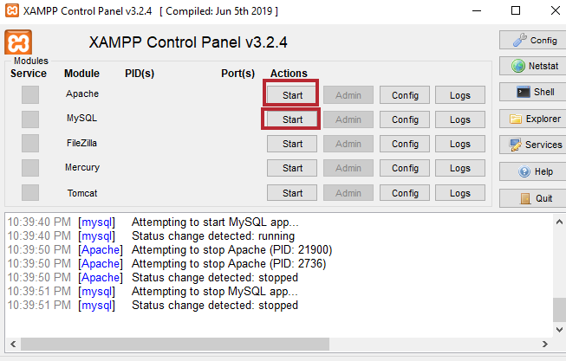

Sau khi khởi chạy hai dịch vụ trên, các bạn sẽ truy cập vào trang quản trị của MySQL theo đường dẫn sau trên trình duyệt: <http://localhost/phpmyadmin/index.php>, Sau đó bạn sẽ thấy trang như sau:

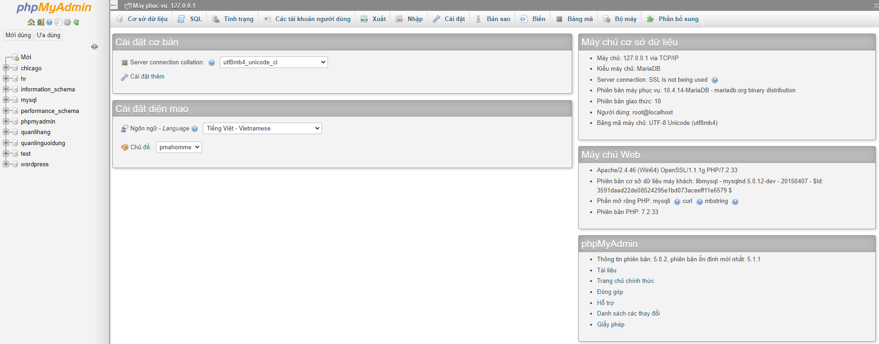

Lưu ý là ở hình ảnh trên đang tạo sẵn một số cơ sở dữ liệu như wordpress hay quanlinguoidung... Nếu các bạn cài đặt mới thì sẽ không xuất hiện các cơ sở dữ liệu này.

Bây giờ, trước khi thực hành tạo và chạy một số truy vấn SQL, các bạn phải thực hiện tạo trước một Cơ sở dữ liệu gọi là lab1:

Đầu tiên bạn sẽ chọn vào “Mới”:

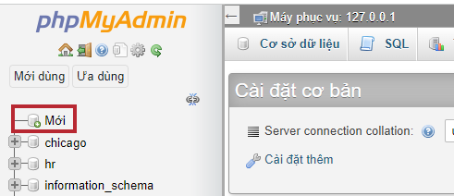

Sau đó các bạn sẽ nhạp tên cơ sở dữ liệu là “lab1” và ấn “Tạo”:

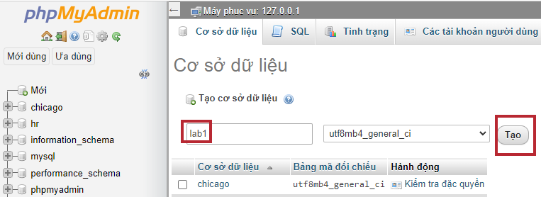

Sau khi tạo thì chúng ta đã thấy cơ sở dữ liệu này xuất hiện ở bên trái trang:

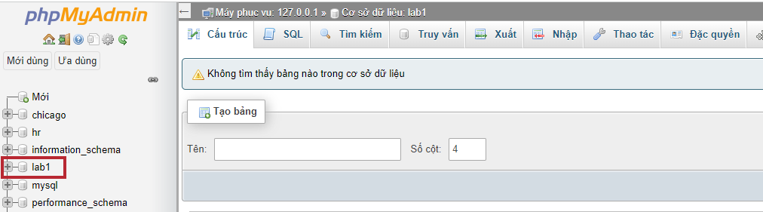

Sau đó bạn sẽ chọn vào cơ sở dữ liệu “lab1” và chọn vào tab SQL:

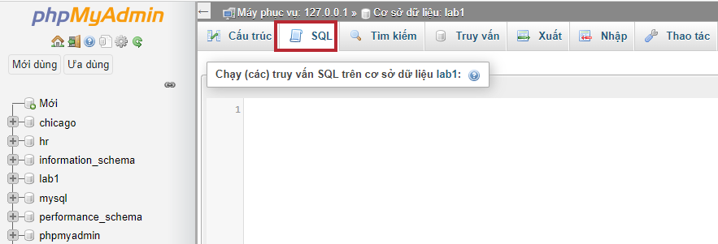

Đây chính là giao diện để các bạn thực hiện viết các câu truy vấn. Dưới đây chúng ta sẽ đi vào cụ thể từng yêu cầu:

Xem bảng **INSTRUCTOR (Giáo viên)** sau**:**

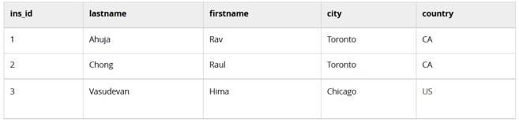

**Task 1:** Tạo bảng INSTRUCTOR như đã định nghĩa ở trên. Đặt ins_id là primary key (khóa chính) và đảm bảo rằng lastname (họ) và firstname (tên) không null.

(Gợi ý: ins_id thuộc kiểu INTEGER (số nguyên), country (quốc gia) thuộc kiểu CHAR (2) và phần còn lại của các trường thuộc kiểu VARCHAR)

**Task 2A:** Chèn một hàng vào bảng INSTRUCTOR cho người có tên là Rav Ahuja.

(Gợi ý: giá trị cho các trường ký tự yêu cầu một dấu ngoặc kép (') trước và sau mỗi giá trị)

**Task 2B:** Chèn hai hàng cùng một lúc trong bảng INSTRUCTOR cho các giáo viên Raul Chong và Hima Vasudevan.

(Gợi ý: liệt kê các giá trị cho hàng thứ hai sau hàng đầu tiên)

**Task 3:** Chọn tất cả các hàng từ bảng INSTRUCTOR.

**Task 3B:** Chọn firstname, lastname và country có city (thành phố) là Toronto

**Task 4:** Cập nhật hàng cho Rav Ahuja và đổi city của anh ta thành Markham.

**Task 5:** Xóa hàng có ins_id = 2.

**Task 5B:** Truy xuất tất cả các hàng trong bảng INSTRUCTOR

Lời giải cho các task của bài Lab

Hãy làm thử các task trên và chỉ xem phần lời giải nếu bạn cần gợi ý hoặc muốn xác thực các truy vấn của mình.

**LƯU Ý:** Bạn có thể nhập nhiều truy vấn SQL trong editor của SQL. Chỉ cần nhập terminator character (ký tự kết thúc) truy vấn sau mỗi truy vấn. Ký tự kết thúc mặc định là dấu chấm phẩy;

Theo mặc định, phải có dấu dấu gạch ngang kép -- ở trước comment (chú thích), lưu ý là dấu – phải cách các comment một khoảng trắng (ví dụ -- comment)

Nếu bạn copy và paste tất cả các truy vấn trong file bên dưới vào editor của SQL và sau đó chọn **Run -> Run All** và tất cả các truy vấn sẽ được thực thi.